생명시스템학부 19010642 나영채

**인공지능 블록코딩**

**온라인 SW코딩 교육 콘텐츠 아이디어 및 개발 공모전**

가로선

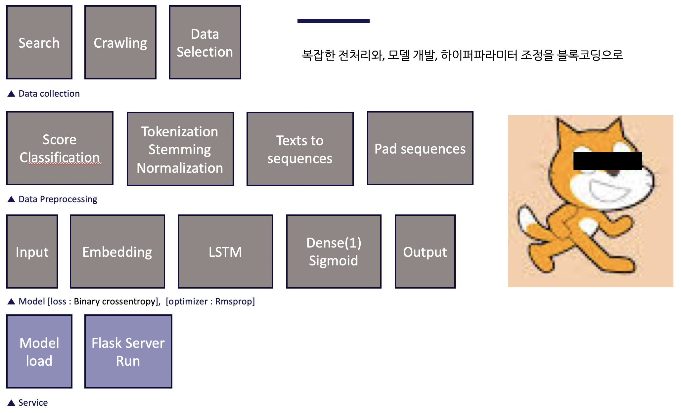

(SAI 세종인공지능동아리 개인발표 PPT 중)

인공지능을 배우는 학생들에게 제공할 실습 환경을 원하는 교육자들을 위해,

‘나도 한번 배워볼까?’ 생각하고 환경세팅에서 포기하는,

이론은 이해했지만 코드를 작성하는데 무리를 느끼는 비전공자들을 위해,

유용히 쓰일 수 있는 컨텐츠와 프로그램을 구상했습니다.

**Index**

1. 컨텐츠 소개
2. 컨텐츠 배경과 의도
3. 컨텐츠 기획
4. 교육프로그램 구성
5. 발전 방향
6. 구현가능성과 역량

**1. 컨텐츠 소개**

**‘인공지능을 배우고 싶은 비전공자를 위한 인공지능 블럭코딩’**

인공지능에 대하여 공부 해보고 비전공자 학생들과, 환경 설치와, 코드를 짜는것에 미숙한 초보 개발자들을 위하여 구상하게되었습니다.

**2. 컨텐츠 배경과 의도**

저는 중학교, 고등학교 시절때부터 프로그래밍을 취미로 해왔으나 생명공학, 뇌공학에대한 관심으로 생명시스템공학과에 입학하였습니다. 최근 전 세계 기술들의 개발 동향은 다른학문과의 융합이며, 이 때문에 정부와 여러 대학에서 융합을 중시하고 있습니다. 또한 알파고와 이세돌9단의 대국은 인공지능에 대한 많은 관심을 불러이르켰고 지금도 꾸준히 조명받고 있습니다. 그렇기에 저를 포함한 많은 학생들은 인공지능에 대하여 자연스럽게 관심을 가지게 되며, 더 나아가 인공지능에 대하여 공부를 해보고 싶은 학생들이 늘어나게 되었습니다. 하지만 인공지능 개발 공부는 이론적 지식만으로 하기는 쉽지 않으며 프로그래밍에 대한 기본 혹은 그 이상의 지식이 필요하고, 서비스로서 시각화 하기위한 많은 과정들을 공부해야하기 때문입니다.

공학의 교육에서 가장 중요한 점은 어떻게 흥미를 유발하느냐 라고 생각합니다. 인공지능은 많은 기대를 받고, 여러 응용방법을 쉽게 생각해 볼 수 있기에 관심을 유발하기는 좋지만, 높은 진입장벽때문에 직접 결과를 보기까지 인공지능 외 설정과 프로그래밍에 시간을 쓰게되고, 많은 사람들이 흥미를 이끌어 내기전에 포기하게 만듭니다. 그렇기에 이러한 학생들을 위해 쉽게 인공지능 개발을 블럭코딩으로서 쉽게 구현할 수 있도록 블럭코딩을 기획 하였으며, 인터넷 브라우저 하나만 있다면 쉽게 접근 할 수 있게 하기 위해 웹서비스로 기획했습니다.

다른학과 학생들이 컴퓨터 계열 고학년이 듣는 인공지능을 어떻게 듣는가 에대한 대답으로는 인공지능은 분명 어려운 이론과 개념을 도입해 만들어져 있습니다. 하지만 그렇다고 무겁게 접근 할 수 밖에 없는 학문은 아니라고 생각합니다. 즉 이론에 대하여 깊고 자세하게 알지 못하여도 구성요소들의 특성과 사용방법만 알고 있다면 만들어 볼 수는 있다는 점입니다. 즉 파이썬으로 계산기를 짜기위해 파이썬 내부와 컴퓨터의 연산구조까지 알필요는 없는 것 과 같다고 생각합니다.

왜 다른 모형이 아니라 아니라 블럭코딩인가에 대한 이유는 많은 AI 개발 논문에서 인공지능 모델에 대하여 설명하는 방법으로 블럭 모형이나 레고모형을 이용하여 설명을 하곤 합니다. 이는 인공지능 모델이 블럭을 쌓는 것 으로 표현하기 좋게 만들어져 있다고 생각했기 때문입니다.

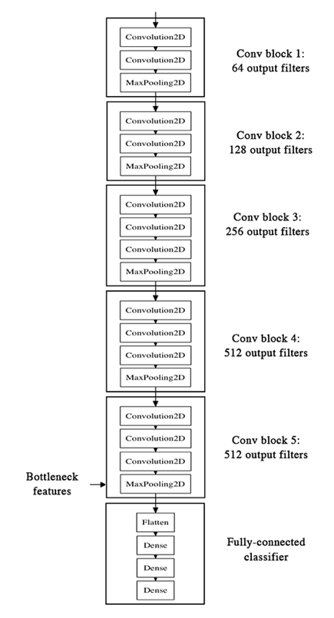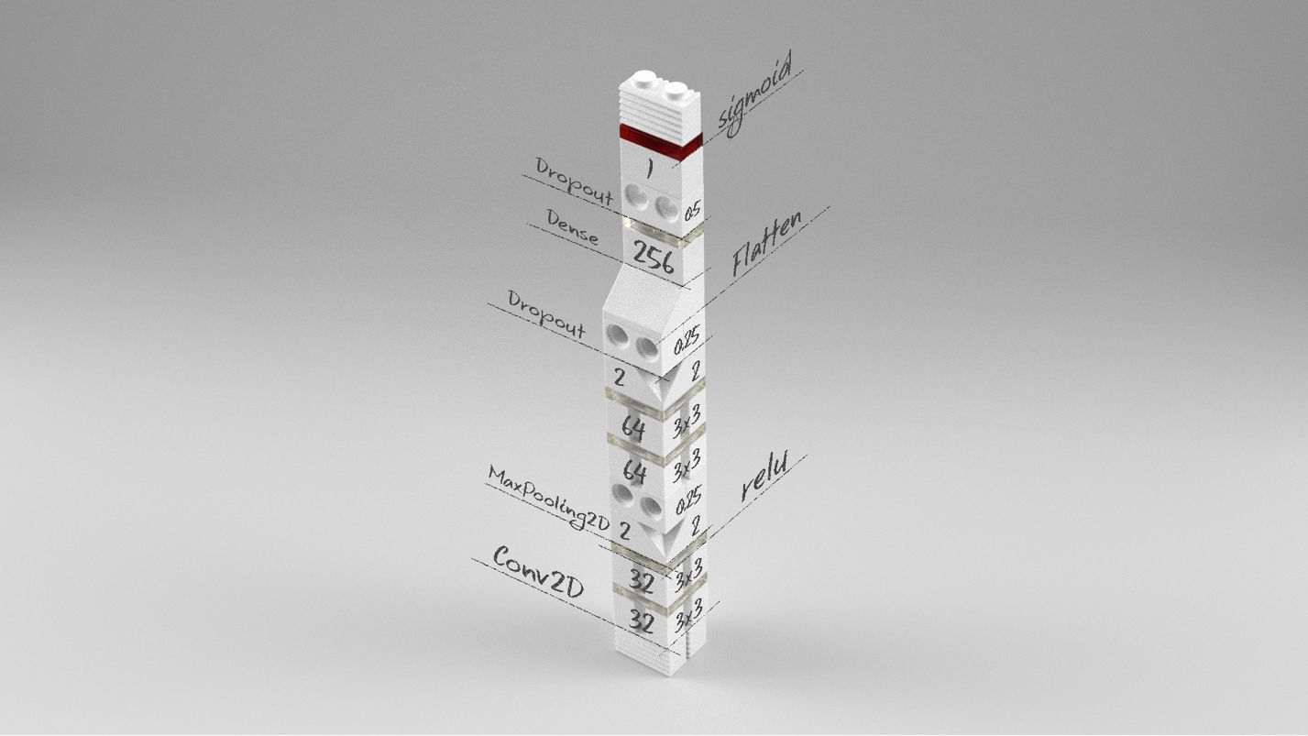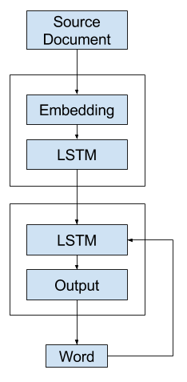

이와 같이 여러 프로젝트 보고서나, 교육 블로그에서는 모델을 블럭을 쌓는 형태로 표현하는 모습을 많이 볼 수 있었습니다.

**3. 컨텐츠 기획**

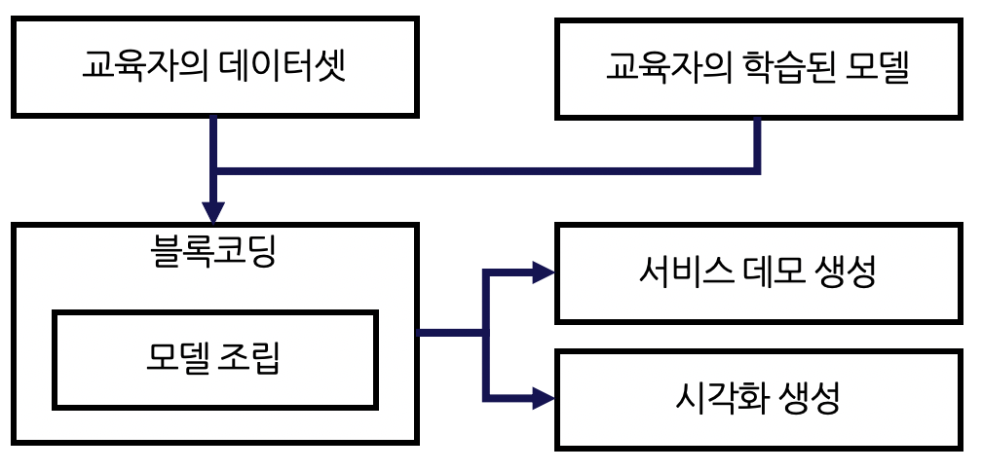

이 교육 프로그램은 서비스 생성과 시각화 생성을 자동으로 해주는 블럭코딩 프로그램을 사용하는것을 기본으로 기획 하였습니다. 사용자는 교육자가 웹사이트에 공유해놓은 미리 학습되어 있는 데이터셋을 가져와서 사용할 수 있으며, 오직 블럭코딩만으로 인공지능 모델을 개발할 수 있습니다. 그리고 실행 버튼을 누르면 서비스 데모 생성과 학습 과정 시각화 자료를 볼 수 있게 됩니다.

서비스 데모 생성은 사진을 넣어서 고양이인지 강아지인지 구분하는 모델을 학습 시켰을 경우 웹상에서 사진을 넣으면 모델을 거친 Output을 볼 수 있는 Demo페이지를 생성해주는 기능입니다.

시각화는 학습의 과정 즉 loss값의 움직임 혹은 accuracy값의 그래프를 보며 과정을 쉽게 볼 수 있게 합니다.

수업의 경우 단시간에 모든학생이 학습을 기다리게 할 수 없는 경우가 생길텐데 그때에는 교육자 혹은 학생 개인이 미리 학습 시켜놓은 모델을 업로드 하고 서로 공유할 수 있게 하여 바로 서비스 생성과, 시각과 생성 기능을 사용할 수 있게함으로서 복잡한 이론과 코드가 아닌 실제 사례를 눈으로 보며 더 쉽게 이해 할 수 있으며, 흥미를 유발해 낼 수 있을 것입니다.

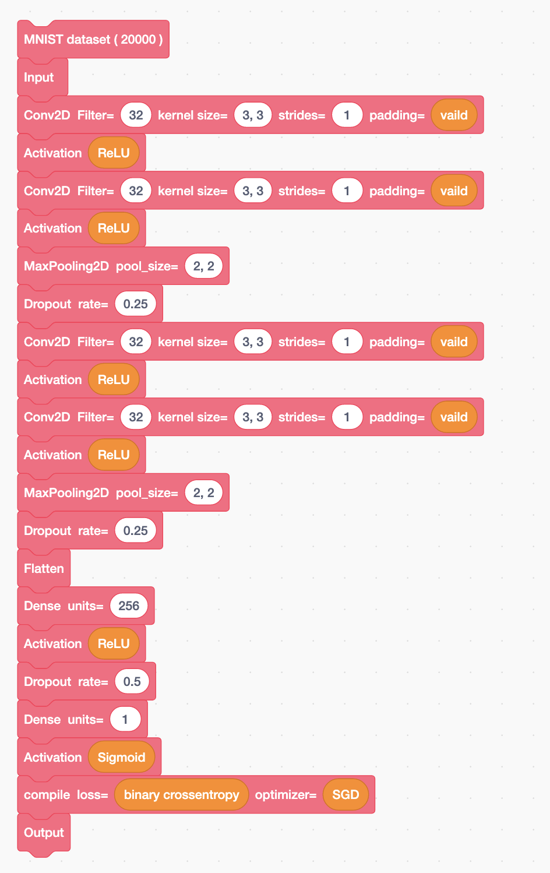 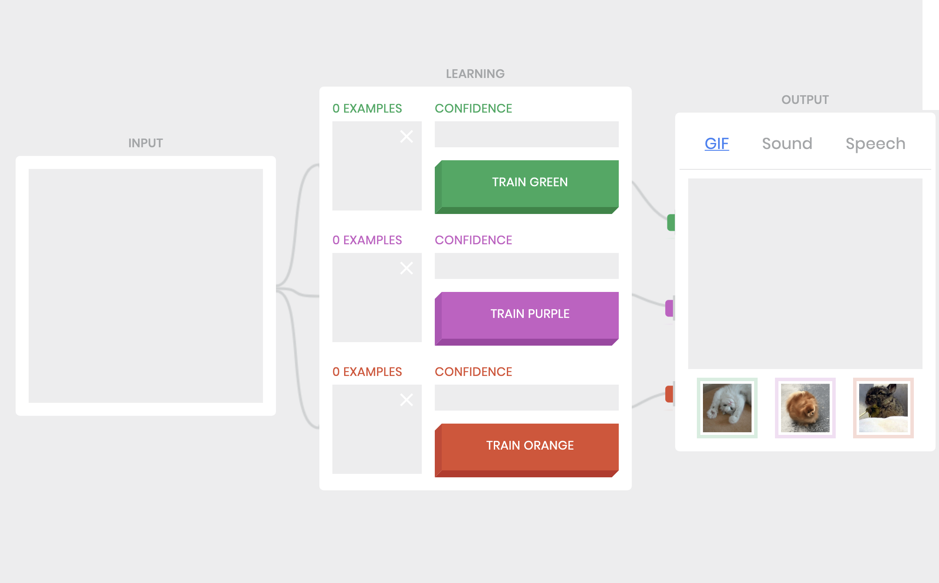

글로서 학생들이 접할 인공지능 블럭코딩이라는 컨텐츠가 잘 떠올르지 않을 것 같아서, 이해를 돕고자 스크래치 공식 홈페이지에서 웹에서 구동하는 스크래치 사용자 지정 블럭 기능으로 만들어본 블록들 입니다. 위 내용들에서 구상한 컨텐츠의 느낌을 전달하기 위해서 가장 구상한 컨텐츠에 가깝다고 생각하는 사진들을 만들어봤습니다.

디자인은 입체 모형이 다양한 모델을 표현하기에 유리하다고 생각 하고, 접근성에 중요한 요점이라고 생각하지만 입체 모델로 블럭코딩을 하게 만드는 것은 혼자 개발하기에 시간이 많이 소요되기에 데모개발을 한다면 2D가 될 것 같습니다.

오른쪽 사진은 Tensorflow js데모 웹사이트입니다. 서비스 데모 생성에 화면이 학생이 접하기에 이런 느낌이면 좋겠다고 생각하고 구상했습니다.

구체적인 블럭코딩 이용 방법과 수업 사용 구상은 이해의 편의를 위해4번 교육프로그램 구성 챕터서 자세하게 기술 하였습니다

**4. 교육프로그램 구성**

위를 이용한 교육프로그램의 시나리오를 구상해 보았습니다.

**4.1. 이론 수업**

블럭코딩으로 모델을 만들 수 있을 수준의 모델의 구조에 대한 이론에 대하여 이해 할 수 있도록 수업을 진행합니다. 이때 학습된 모델을 불러와 모델과 시각화 그래프를 보며 하이퍼파라미터, 활성함수, 레이어 의 특성과 학습 경향성 등을 학습 할 수 있으며 이는 이후 컨텐츠이용에 연계되어 응용될 수 있습니다.

**4.2. 교육자의 모델 공유**

교육자가 수업한 이론에 대하여 수업전에 전처리해서 해놓은 학습데이터셋을 블럭코딩 프로그램 내에서 블럭화하여 업로드 해놓고 그 블럭을 가지고 교육자가 블럭코딩을 보여줌으로서 시각적으로 빠른 이해와 기억을 돕게한다. 혹은 각자 교육자가 업로드한 학습데이터셋 블럭으로 모델을 구동합니다.

복잡하고 학습량이 많은 모델은 구동이 오래 걸림으로 몇몇 모델과 학습데이터셋에 대한 학습된 모델을 저장해 두어 그 모델에 한해 자동으로 학습된 모델을 가지고 올 수 있게 하면 학습 시간에 대한 문제또한 해결 할 수 있습니다.

**4.3. 학습 시각화**

학습을 한 내용을 시각화하여 보는 것은 인공지능에서 매우 중요한만큼 자동으로 학습 과정시각화에 대한 옵션을 사용하여 학습 내용과 과정을 시각화해서 보며 공부할 수 있게 하며, 여러 데이터 케이스와 모델의 경향성에 대한 경험을 보다 오래 직관적으로 기억 할 수 있게 할것입니다. 예를 들면 “특정 모델과 파라미터를 사용하면 따라 Overfitting이 된다” 와 같은 정보를 직관적으로 기억하기 좋습니다.

**4.4. 자습**

혼자서 공부하는 학생의 경우 여러 교육자들이 학습을 위해 만들고 공개로 설정한 학습데이터셋을 이용할수 있고, 이미 학습된 모델을 가지고와 구동해 볼 수 있으며, 데이터셋을 변형을 시키며 학습을 시켜볼 수 있습니다. 인공지능 분야는 이론도 중요하지만 하이퍼 파라미터를 변경하며 데이터유형과 모델에 따른 값 조정에 대한 경험이 매우 중요하기 때문에 이런 부분을 학습하기에 유리합니다.

컴퓨터 관련 학문은 교육자의 능력도 중요하지만 결국 수강자가 얼마나 흥미를 갖고있고 열심히 하느냐에 따라 잘하고 못하고가 결정된다고 생각합니다. 그렇다보니 혼자 따로 공부하고 응용해보는 학생들이 많습니다. 혼자서 공부하는 학생의 경우 여러 교육자들이 학습을 위해 만들고 공개로 설정한 학습데이터셋을 이용할수 있고, 이미 학습된 모델을 가지고와 구동해 볼 수 있으며, 데이터셋을 변형을 시키며 학습을 시켜볼 수 있습니다.

인공지능 분야는 이론도 중요하지만 하이퍼 파라미터를 변경하며 데이터유형과 모델에 따른 값 조정에 대한 경험이 매우 중요하다고 생각하기 때문에 이런 부분을 강점으로서 극대화 할수 있는 컨텐츠를 구상했습니다.

**5. 발전 방향**

가장 먼저 생각한 방향은 고등학생 대학생저학년을 위한 실제 현실에서 블럭으로 인공지능을 코딩하고 블루투스 모델로 라즈베리파이에 전송되고 서버에 전송되어 컴퓨터에서 웹으로 학습 결과를 볼 수 있는 프로젝트를 구상했었지만 단시간안에 개발이 가능한 기획이 아님으로 발전 방향으로 남겨두려고 합니다.

또한 이 기획으로 기간 내 데모가 어렵다면 다양한 방법으로 개발 내용을 간소화 시켜 데모가 가능한 기획으로 개발할 수 있도록 하려고 합니다.

**6. 구현가능성과 역량**

2017 콤텍 그룹 Inzent - 웹서비스 개발팀 (고등학교2학년)

2017 티맥스나누미 웹 프로그래밍 과정 5기 멘토 교육자

2017 SK주최 STAC+ 인공지능부문 최우수 수상

2019.03 SAI (세종 인공지능 소모임) co-founder

2019.06 세종대학교 SW인공지능 해커톤 4인팀 대상 수상

**Skill**

JAVA(Spring Legacy), Python, HTML/CSS/JS

Node.js, Keras